ONENET：OneNET是中国移动物联网开放平台是由中国移动打造的PaaS物联网开放平台，本次设计所获取的数据会实时的上传到该平台上。在该平台的多协议接入页面里添加一个产品，然后在RT Thread Studio导入onenet软件包，将完成添加的产品信息填入对应的配置项中。这样后续通过调用相应的函数即可将传感器获取的数据传入ONENET平台。平台也会通过实时发送的数据生成对应的折线变化图。









图3.5 传感器数据 onenet上传（叶片温度，光强，空气温湿度）

温度传感器ds18b20：由于RT Thread Studio有该型号传感器的开发包，所以只需要导入对应的软件包，然后调用相关的函数rt_device_read即可获取数据，该函数作用是将传感器所监测到的数据存入给定的地址中。



图3.6 ds18b20数据获取

同时需要添加一个线程，用于持续的获取传感器的数值[8]，这里用到了两个线程，一个负责持续获取温度数值的线程ds18b20_thread和向onenet传输数据的cloud_tid线程。

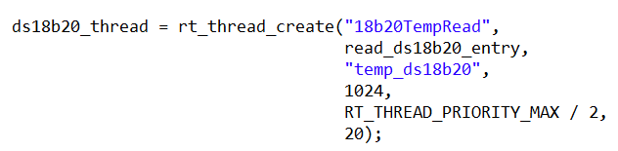

图3.7 ds18b20 获取数据的线程

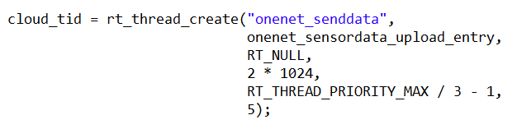

图3.8 ds18b20 发送数据的线程

RS485型温湿度变送器：之前方案中设计了freemodbus,利用USB-RS485获取传感器数据。所以需要先在RT Thread Studio添加freemodbus的开发软件包，然后配置master mode，波特率为4800，slave设备地址为1，使用的串口为uart3，用来传输数据的接口为79，这里的79也就是之前所说得E15，79是E15在开发板中的索引号。配置完成后，即可调用相关函数获取传感器数值。







图3.8 RS485传感器获取数值

在启动将数值上传onenet的线程之前，还需要启动两个线程rs485_master_poll和rs485_send_thread_entry。rs485_master_poll的作用是启动Modbus主机轮训线程，rs485_send_thread_entry的作用是根据传感器的报文形式，读取对应地址采集的数值信息，并将它传给对应的变量。

同样RS485传感器也需要一个线程用来轮询获取数值，这里采用的线程为cloud_tid，与ds18b20上传onenet的线程一致。这个线程里同时也包含了RS485传感器的数值获取与上传功能。



图3.9 RS485传感器获取数值、上传线程

光敏电阻：光敏电阻本身并不能获取数值，但它会随着光强的变化而改变阻值，利用这个特性，使用ADC进行模数转换，从而间接的获取光照强度。所以首先需要开启ADC，然后等待转换结束之后获取转换结果。

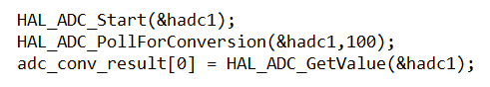

图3.10 光敏电阻ADC获取数值

将获取函数放在线程中，然后轮询不断获取数值并上传到onenet上。

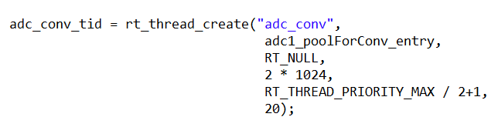

图3.11 光敏电阻获取数值、上传线程